Exercice  Grammaire-Conjugaison | J’ai un long cou, qui suis-je?

EXERCICE 1 : Relie l’image et le verbe à l’infinitif qui correspond.

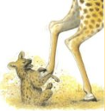 |  |  | Boire
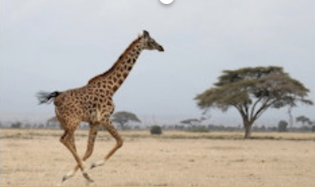 |  |  | Manger
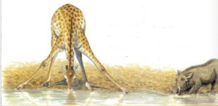 |  |  | Se défendre
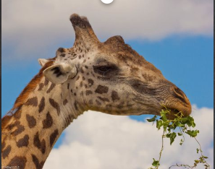 |  |  | Dormir
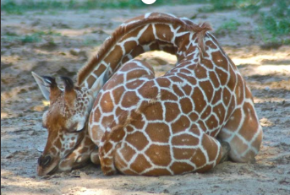 |  |  | Courir

EXERCICE 2 : Entoure les verbes dans le texte.
La girafe vit en Afrique. Elle est inoffensive et timide; elle passe la plupart de son temps à manger. Son grand cou lui permet d’atteindre le feuillage des arbres. Par contre, ce grand cou devient aussi un inconvénient lorsqu’elle veut boire dans un lac ou un étang.

EXERCICE 3 : Classe les verbes (de l’exercice 2) dans le tableau suivant.
https://lesfondamentaux.reseau-canope.fr/discipline/langue-francaise/grammaire/identifier-le-verbe-conjugue/reconnaitre-linfinitif-present.html)

Les verbes à l’infinitif | Les verbes conjugués | Infinitif (du verbe conjugué)

EXERCICE 4 : Conjugue le verbe entre parenthèses au présent.
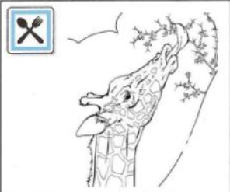  La girafe (manger) ...................................... des feuilles: c’est un herbivore. | 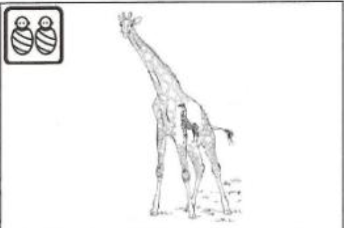  La girafe (porter) .................................. son bébé, le girafeau, dans son ventre: C’.................(être) un mammifère.
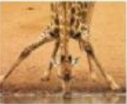  Son long cou la (gêner) ............................... pour boire: elle (devoir) ................................ alors, écarter les pattes avant pour atteindre l’eau. | 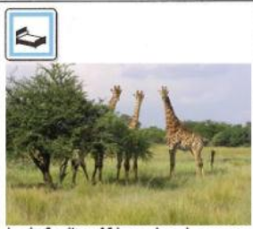  La girafe ( vivre)........................................ en Afrique, dans la savane.
Le lion (attaquer) …………........................................ la girafe en essayant de l’éloigner des autres.
Pour se défendre, elle (lancer)................................................. ses deux pattes arrières, pour donner des coups de sabots. Mais surtout, elle (courir) ……………........................ très vite!

EXERCICE 5 : Écris une phrase pour décrire chaque image (attention, pense à conjuguer le verbe dans ta phrase).

